Муниципальное бюджетное дошкольное образовательное учреждение
центр развития ребенка детский сад первой категории № 59 «Лакомка»

«Аналитический отчет педагога по изобразительной деятельности за 2015-2016 учебный год»

Подготовила: педагог высшей
квалификационной категории
Радионова Анна Федоровна

с. Кулешовка
2016

Краткая характеристика деятельности изостудии

Программа изостудии «Акварелька» была рассчитана на развитие изобразительных способностей детей 5-7 лет. Занятия с детьми старшей и подготовительной групп проводились согласно расписанию:

Группы | Кол-во занятий в неделю | Продолжи-  тельность в минутах | Кол-во  занятий  в месяц | Продолжи-  тельность  в минутах | Кол-во занятий в год | Продолжи-  тельность  в минутах
Старшая гр.№4 | 1 | 25 | 4 | 100 | 48 | 4800
Старшая гр.№5 | 1 | 25 | 4 | 100 | 48 | 4800
Подгот. Гр. №7 | 1 | 30 | 4 | 120 | 48 | 4896
Подгот. Гр. №9 | 1 | 30 | 4 | 120 | 48 | 4896
Всего: | 4 | 110 | 16 | 440 | 192 | 19392

Дети занимались всей группой по следующему расписанию:

Дни недели | Группы
Вторник | 9.00 – 9.25 – старшая гр.№4  9.45 – 10.15 – подготовит. гр.№7  15.30 – 16.00 – индивидуальная работа
Четверг | 9.00 – 9.25 – старшая гр.№5  9.45 – 10.15 – подготовит. гр.№9  15.30 – 16.00 – индивидуальная работа

Достижения детей

В течение года в ходе работы, были достигнуты следующие результаты:

- Дети усвоили основные жанры изобразительного искусства (пейзаж, портрет, натюрморт)
- Сформировались композиционные умения: размещение объектов в соответствии с особенностями их формы, величины
- Дети стали более активными, уверенными в себе, желающими творить
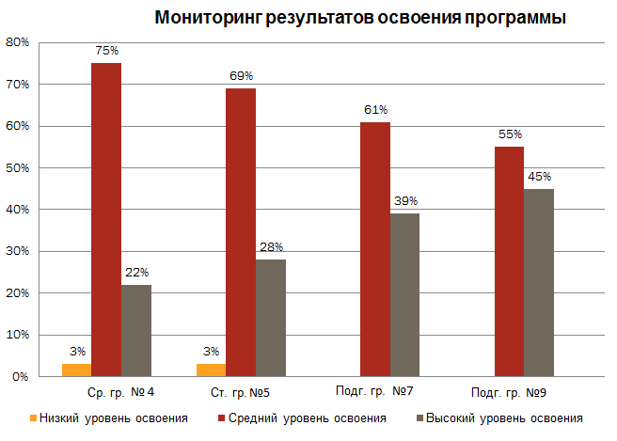

Создание и обновление развивающей предметно-пространственной среды
Одно из важных условий реализации системы художественно-эстетического воспитания в дошкольном учреждении - правильная организация предметно-развивающей среды. В течение года постоянно обновлялась предметно-развивающая среда в изостудии. Созданы зоны познавательного и речевого пространства, подобраны пособия, книги, дидактические игры, направленные на развитие детей, согласно их возрастным особенностям. Мебель: столы, стулья, мольберты - соответствуют возрастным особенностям. Четко организованная работа по преобразованию предметно-развивающей среды оказала благоприятное влияние на развитие творческих способностей детей. Использовались в качестве наглядности предметы декоративно-прикладного искусства (дымковские глиняные игрушки, предметы хохломских, гжельских мастеров), необходимый художественный материал для рисования, лепки, аппликации и художественного конструирования, альбомы по ознакомлению с видами и жанрами искусства с методическими разработками по организации занятий с детьми. Были оформлены карточки с «пошаговым» показом техники создания образа.Подобраны коллекции картин русских художников; аудио и видеоколлекции по декоративно – прикладному искусству; сборники музыкальных произведений. Эффективно использовалосьпространство в помещении изостудии и коридорах: в них размещались выставки детских рисунков, были оформлены галереи детского творчества.
При проведении организованной образовательной деятельности использовались как традиционные (например, наблюдение, беседы, сравнение, индивидуальная работа и т.д.), так и нетрадиционные методы работы (пальчиковая гимнастика, дыхательная гимнастика, ИКТ-технологии…). Для эффективности работы использовалисьразнообразные техники нетрадиционного рисования:
-рисование пальчиками;
- монотипия;
-тычок жесткой сухой кистью;
-оттиски различными печатками (из пробки, картофеля, пенопластом, поролоном);
-печать листьями;
-оттиск смятой бумагой;
-рисование воском (свечой, парафином);
-кляксография;
-набрызг;
-граттаж.
А также в ходе практической деятельности дети освоили смешанные изобразительные техники:
-восковые мелки+акварель;
-свеча+акварель;
-печать по трафарету +набрызг;
-кляксография с трубочкой;
Работа с разнообразными художественными изобразительными средствами (линия, пятно, цвет и т.д.) и материалами (цветные и простые карандаши, акварельные краски, гуашь, пастель; кисти, ластики, гелевые ручки, восковые мелки, тушь, цветные карандаши), способствовала гармоничному и всестороннему развитию детей.

Изобразительная деятельность с использованием нетрадиционных техник и материалов способствовала развитию у ребенка мелкой моторики руки и тактильного восприятия, пространственной ориентировки на листе бумаги, глазомера и зрительного восприятия, внимания и усидчивости, изобразительных навыков и умений, наблюдательности, эстетического восприятия, эмоциональной отзывчивости. Кроме того, в процессе этой деятельности формировались навыки контроля и самоконтроля.
Деятельность педагога предусматривала решение образовательных задач в совместной деятельности взрослого и детей, самостоятельной деятельности воспитанников не только в рамках непосредственно образовательной деятельности, но и входе режимных моментов.
Педагогические наблюдения, анализ выполнения требований к содержанию и методам воспитания и обучения, а также результатов усвоения детьми программного материала показали стабильность и позитивную динамику по всем направлениям развития. Занимаясь с детьми индивидуально и в подгруппах, используя элементы нестандартного рисования я обратила внимание на всплеск положительных эмоций в процессе рисования. Появилось желание разнообразить запланированные программой занятия по изобразительной деятельности.
Положительное влияние на этот процесс оказывали тесное сотрудничество воспитателей, специалистов, администрации ДОУ и родителей, а также использование приемов развивающего обучения и индивидуального подхода к каждому ребенку.
Мероприятия с детьми предполагали участие детей в выставках, а также в оформлении учебного учреждения к праздникам. Эти формы работы предполагают индивидуальную и коллективную деятельность, где каждый ребенок мог найти практическое применение своим идеям и вместе со всеми создать единое целое.

План выставок детских рисунков
Тема выставки | Месяц
«Осенний коллаж» | Сентябрь
«Пусть всегда будет мама» | Ноябрь
«Зимушка – зима» | Декабрь
«Я рисую папу» | Февраль
«Весна – красна» | Март
«Наш космос» | Апрель
«Этот День Победы» | Май
«Здравствуй лето» | Июнь

Выставка «День Победы»

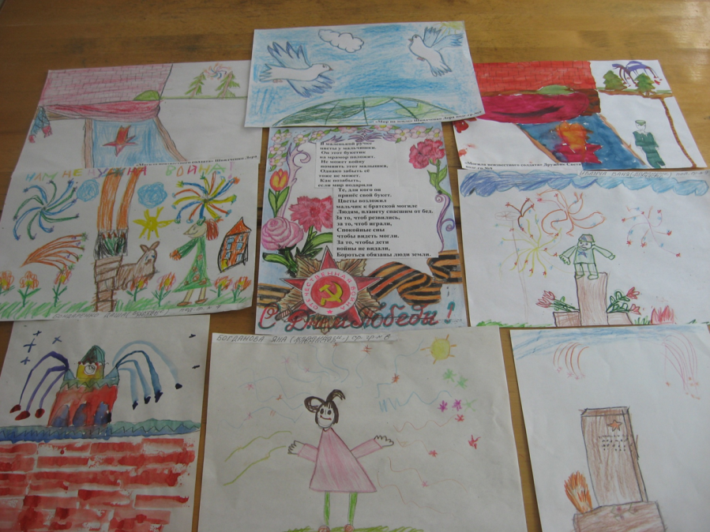

Выставка «Я рисую маму»

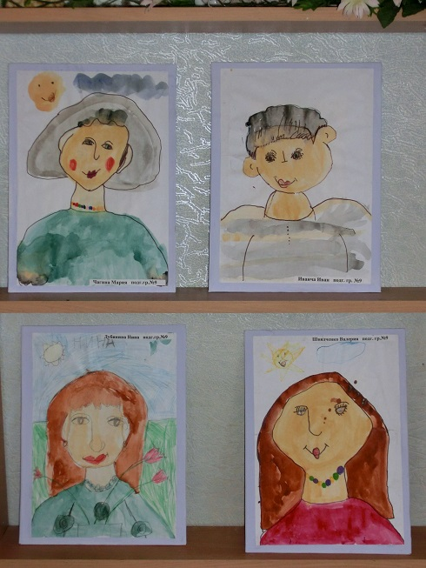

Значимые события в профессиональной деятельности воспитателя

Работа педагога в 2015-2016 уч.году проводилась в три этапа:
1) организационный (сентябрь)
• изучение интересов и навыков детей;
• проведение выставок детских работ;
• рекомендации по творчеству в семье.
2) основной (октябрь – май)
• организация работы с детьми через занятия изостудии;
• оформление выставок детских работ;
• промежуточная диагностика, оценка интересов детей, посещаемости изостудии и поставленных задач за полугодие.
3) заключительный (май)
• итоговая диагностика детей;
• оформление выставок.
Педагогический процесс в течение года был ориентирован на всестороннее формирование личности ребенка с учетом особенностей его физического, психического развития, индивидуальных возможностей и способностей. С детьми систематически проводилась образовательная деятельность в соответствии с программой и утверждённым расписанием непосредственно образовательной деятельности. Поставленные цели достигнуты в процессе осуществления разнообразных видов деятельности: игровой, коммуникативной, трудовой, познавательско-исследовательской, продуктивной, музыкально-художественной и чтения. Все виды деятельности представляют основные направления развития детей: познавательное, речевое, художественно-эстетическое, социально-коммуникативное,физическое.
Для интеграции разных видов детской деятельности в рамках темы и распределения непосредственно образовательной и совместной деятельности в режимных моментах были предложены новые формы планирования воспитательно-образовательной работы (перспективного и календарного планов) и составлена рабочая программа работы изостудии.
Можно выделить три основных направления работы педагога:
- работа с детьми;
- взаимодействие с родителями;
- повышение уровня квалификации педагога.
Для всестороннего и гармоничного развития личности ребенка необходимо было правильно организовать учебно-воспитательный процесс.Содержание методов обучения и воспитания зависело от конкретно поставленной цели. Учебный материал представлялся в последовательном порядке от простого к сложному, включая все этапы творческого процесса.
Соотношение различных видов работы изменялось по годам обучения, соответственно возрастным особенностям учащихся.
Во время работы с детьми применялись разнообразные методы и формы работы, учитывая возрастные и психологические особенности детей:
- индивидуальный подход;
- дифференциация;
- наглядное преподавание;
- непосредственное участие педагога в творческом процессе ребенка;
- проведение занятий в игровой форме;
- коллективное творчество;
- контрольно- оценочные занятия;
- художественно-изобразительные методы;
- объяснительно-иллюстративный метод;
- композиционные методы;
- проведение бесед в форме диалога;
- использование наглядных пособий и репродукций картин;
- работа с натуры (поиск композиции, линий, цвета);
- декоративное рисование;
- репродуктивный метод;
- воспроизведение и повторение изучаемого материала.
Дошкольное обучение проходило в игровой форме. Введение творческих заданий способствовало закреплению полученных знаний и умений посредством конкретного воплощения идеи.
В течение года строго соблюдался режим дня и все санитарно-гигиенические требования к пребыванию детей в СП. Согласно плану проводились педагогические наблюдения за деятельностью воспитанников, подтвердившие положительную динамику развития каждого ребенка и группы в целом.

Повышение квалификации и распространение педагогического опыта
В отчетном году приняла участие в программе повышения квалификации «Реализация ФГОС дошкольного образования для воспитателей». Также принимала участие в районном семинаре с презентацией по теме «Православные праздники в ДОУ». В течение года активно делилась педагогическим опытом в качестве наставника для молодого педагога Аленичевой Е.В.

Самообразование
В работе использовалась программа Н.М. Крыловой «Детский сад – дом радости», И.А.Лыковой «Цветные ладошки». Образовательная деятельность была нацелена на формирование у детей дошкольного возраста целостных представлений о художественных средствах и навыков работы с ними. Средствами изобразительного искусства решались проблемы эстетического воспитания подрастающего поколения. Решалась проблема комплексного приобщения детей к миру прекрасного. Расширился круг представлений дошкольников об окружающей их действительности. Программа наглядно знакомит детей дошкольного возраста с художественными материалами, инструментами и техническими приемами работы с ними; дает первые представления о средствах художественной выразительности в различных материалах и техниках. Помогает развивать эстетическое восприятие природы и показывает приемы ее отображения.

Цель программы - Развитие творческих способностей ребенка, через занятия изобразительным искусством.
На каждом занятии решались следующие задачи:
Обучающие:
➢ Знакомить детей с различными видами изобразительной деятельности.
➢ Знакомить детей с многообразием художественных материалов и приемами работы с ними.
➢ Использовать приёмы смешивания красок для получения разнообразной цветовой палитры в процессе выполнения творческих заданий.

Развивающие:
➢ Развивать художественный вкус, фантазию, изобретательность, пространственность, воображение.
➢ Развивать «чувство» цвета, формы, зрительную память, воображение.
➢ Совершенствовать у детей творческую активность и инициативу.
➢ Развивать умение строить композицию, организуя смысловые и композиционные связи между изображаемыми предметами.

Воспитательные:
➢ Формировать устойчивый интерес к художественной деятельности.
➢ Воспитывать у детей чувство прекрасного, умение видеть красоту в окружающем мире.
➢ Формировать умение работать в коллективе.
Предметно-развивающая среда изостудии организована так, чтобы каждый ребенок имел возможность свободно заниматься рисованием. Обязательным в оборудовании являются материалы, активизирующие изобразительную деятельность:
➢ Альбомы, цветная бумага, картон, кисти, клей, ножницы, пластилин, книжки-раскраски.
➢ Разнообразные средства изобразительной деятельности (лекала, трафареты, средства для нетрадиционного рисования и ручного художественного труда)
➢ Карандаши, восковые мелки, гуашь, уголь, пастель, фломастеры, акварель.
➢ Интерактивная доска.
Стена творчества
➢ Наличие стенда детских, творческих работ.
➢ Эстетическое оформление

Учебно-методическое обеспечение:
➢ И.А Лыкова «Методические рекомендации к программе» художественное образование в детском саду.
➢ Журнал «Цветные пейзажи» 3/2000
➢ «Коллаж» 2/2009
➢ «Интеграция искусств» (изодеятельность и литература) 5/2009
➢ «Природа и дети» (звуки, ароматы, краски) 5/2011
➢ «Цветные натюрморты» 3/2010
➢ «Нетрадиционные художественные техники» 6/2008
➢ И.А.Лыкова, А.И.Буренина «Талантливые дети».
➢ И.А.Лыкова, Н.Е.Васюкова «Изодеятельность и детская литература»
➢ И.А. Лыкова, В.А.Шипунова «Народный календарь» (лето красное).
(осень – золотая); (зима – чародейка); (весна –
красавица).

Самоанализ
В течение года были созданы условия для реализации образовательной программы:
-создание обстановки эмоционального благополучия;
-создание и обновление предметно-развивающей среды;
-творческий подход к содержанию образования;
-вариативность в выборе тем занятий, форм, средств, методов работы с детьми, предоставляемых материалов;
-использование личностно-ориентированного подхода в обучении детей;
-использование нетрадиционных, интегрированных форм занятий;
-приобщение к традициям родного края;
-взаимодействие с семьями воспитанников;

Использовалось учебно-методическое оснащение:
- программы художественно – эстетического воспитания и методические рекомендации;
- перспективные планы по приоритетному направлению работы: кружковой деятельности по всем группам;
- библиотека познавательной литературы по знакомству детей с миром искусства.

Считаю, что положительными результатами можно считать следующее:
- активное участие воспитанников в работе изостудии;
- участие детей в выставках;
- совершенствование личностно-ориентированной и здоровьесберегающей технологий.

В результате проделанной работы были отмечены положительные тенденции: увеличилась активность, любознательность, инициативность, самостоятельность воспитанников изостудии «Акварелька», отмечен рост коммуникативных и интеллектуальных способностей.
Дети приобрели умения и навыки передавать впечатления о предметах и явлениях с помощью выразительных образов. Улучшилось восприятие, обогатился сенсорный опыт. Сформировалась способность замечать, понимать изображение знакомых предметов, явлений и передавать их в рисунке. Дети проявляют активность в восприятии прекрасного в окружающей действительности и искусстве,откликаются не только на содержание образа, но и на художественную форму;используют разнообразные средства и техники при передаче художественных образов.Педагогические наблюдения выявили повышение важнейших показателей: навыков рисования, творческих способностей, восприятия, памяти, воображения, наглядно-образного мышления (умения элементарно рассуждать, выделять существенные признаки предметов и явлений, доступные пониманию ребенка, сравнивать предметы, находить различия и сходство, группировать предметы по определенным признакам, делать простейшие выводы и обобщения и др.).
Замечено, что к концу года основная масса детей изостудии любят рисование и проявляют интерес к изобразительному искусству. Большинство детей подготовительной группы изъявили желание продолжать занятия по рисованию в школе искусств или посещать кружки по рисованию.
Результаты деятельности изостудии были тщательно проанализированы, сделаны выводы о том, что в целом работа проводилась целенаправленно и эффективно.

Педагогические задачи на 2016-2017 учебный год
В 2016 – 2017 учебном году ставлю перед собой следующие годовые задачи:
1. Приобщение дошкольников к словесному искусству и художественному творчеству: развитию художественного восприятия в единстве содержания и формы, эстетического вкуса и формирования интереса и любви к изобразительной деятельности.
2. Развивать способности решать интеллектуальные и личностные задачи.
3. Выявление задатков одаренных детей, и создание оптимальных условий для их развития.
4.Анализ проблем, выбор технологий и механизма развития в соответствии с социальным заказом.
5. Совершенствовать работу с коллегами и родителями через информационное пространство.
6. Планирование развития, составление проектов и программ по всем стратегическим направлениям развития в соответствии с ФГОС ДО.

